 | 中国矿业大学
 | China University of Mining and Technology

GNSS理论与应用课程实验报告

姓 名：张清昱
班 级：地信17-1班
学 号：07172336
指导教师：王潜心

中国矿业大学环境与测绘学院
2019年 6 月 28 日
GPS静态测量
- 实验目的与任务：
练习GPS天线的整平、对中、安装；
练习GPS接收机静态系统配置与连接；
了解GPS接收机静态系统参数设置；
熟悉GPS接收机静态数据采集观测信息评价方法
掌握GPS外业测量的基本工作，掌握GPS外业作业基本流程。
通过课程实验，加深对卫星导航定位基本理论的理解，提高综合创新能
力。熟练掌握GPS仪器设备的使用方法，并且能独立完成GPS数据后处理工
作，得到可靠的点位坐标。

- 实验仪器及装置:
1．华测 GPS X90接收机一台
2．脚架一个
3．电池两块
4．基座一个
5．2米钢卷尺一把

三、实验内容：
1.认识华测 GPS X90接收机的各个部件。
2.掌握GPS接收机各个部件之间的连接方法。
3.熟悉GPS接收机前面板各个按键的功能。
4.熟悉GPS接收机后面板各个接口的作用。

四、实验步骤：
一、外业采集
- 将三脚架至视线开阔，观测条件良好的地方，撑开三脚架，并且调至水平
- 把接收机安装在三脚架上，接收机上方有天线，小三角形定向标，用它指北
- 在进行接收工作时，对GPS接收机进行两次测量斜高
- 在接收任务结束以后再对仪器进行第三次测量斜高；
- 准备工作结束以后，按下电源键，进行接收工作；
- 长按切换键，等电台灯变成绿灯亮，就松开，变成静态测量；
- 等一个小时过去，进行关机操作；

二、数据处理
- 根据点号，把采集到的数据传送入电脑
- 把天线斜高和点号用EXCEL整理出来
- 打开COMPASS软件，选择左上方的新建项目，选择Beijing54坐标系
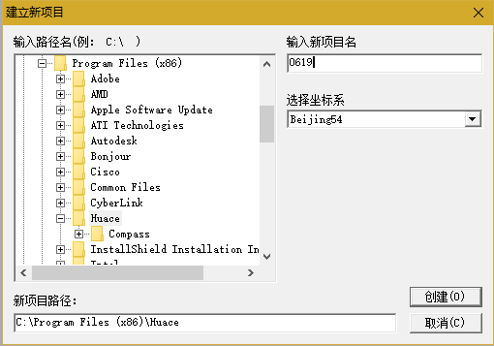
- 单击导入，选择格式为“COMPASS”格式选择数据文件，在数据导入之前，先把所有的数据文件复制到一个文件内
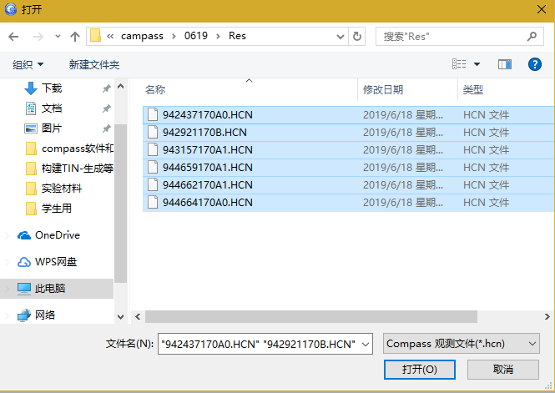
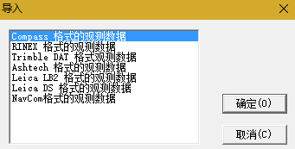

- 修改仪器天线高：右键菜单单击属性左下角天线高选择修改
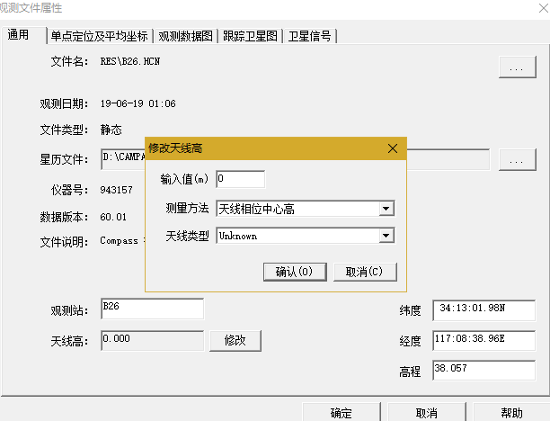
- 全部输入完成后如下图所示：
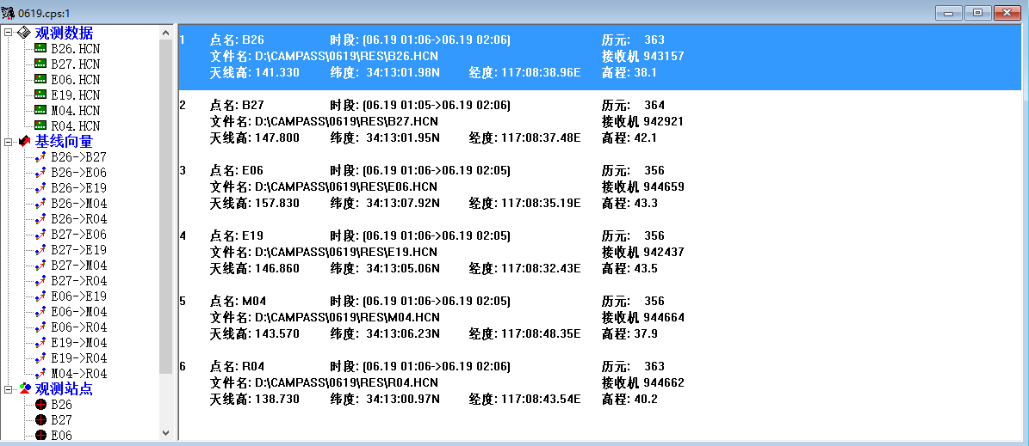
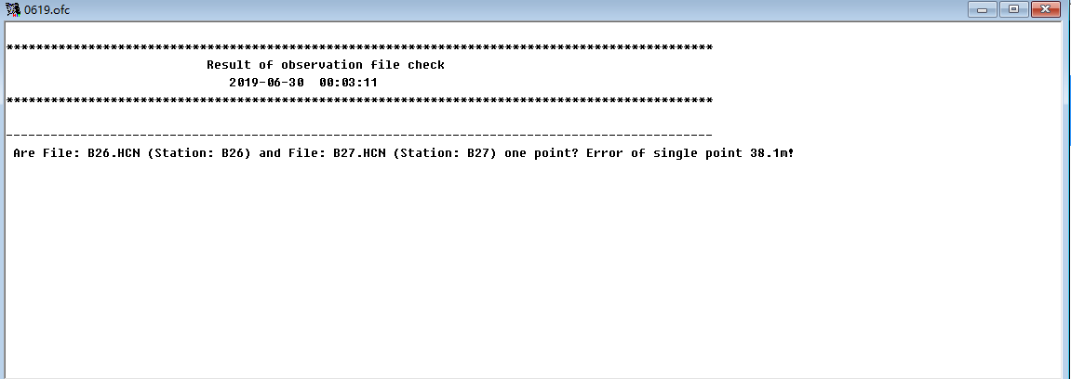
- 选择检查-观测文件检查。检查数据文件。看文件名是否重复或有错误
- 查看点位数据有无重复，检查无误后进行下一步操作，点击‘静态基线’中的‘处理全部基线’
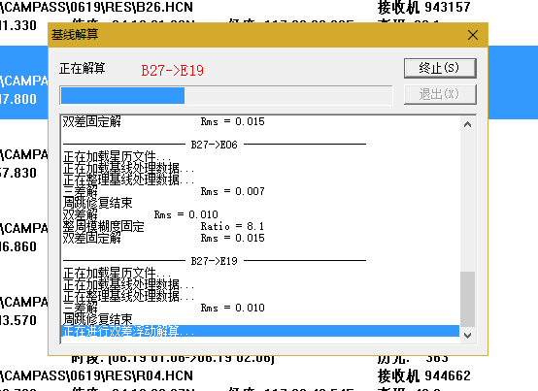
- 进行基线处理
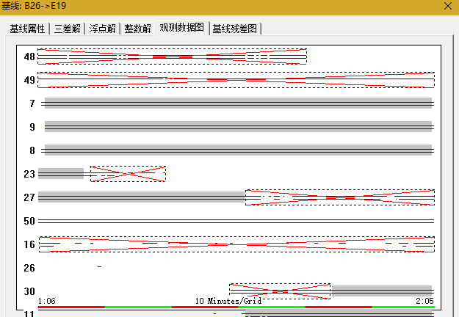
- 在左侧标题栏中选择“基线向量”
- 选中基线。右键菜单——属性——看“基线残差图”，不好的数据在“观测数据图”中删掉。拉筐选住即可。“确定”。（恢复被删除的数据，选中删除的数据后右键“恢复被删除的数据”即可）
- 修改完成后可右键菜单“单独处理基线”
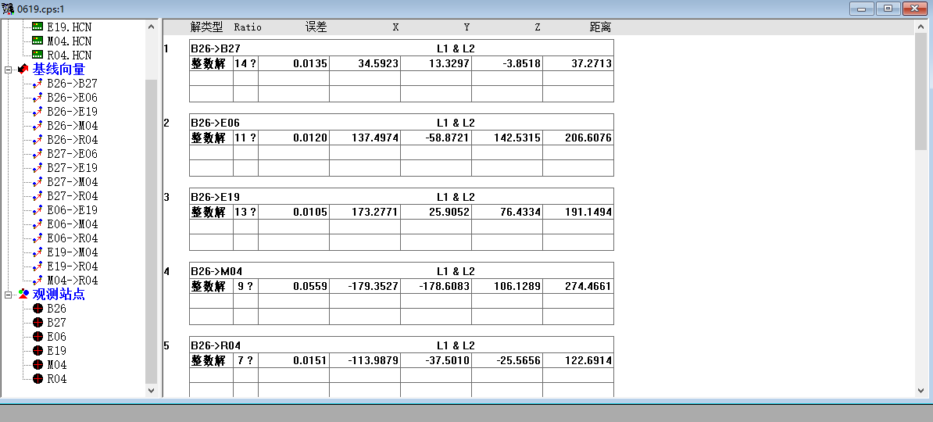
- 依次处理每条基线。保证各条基线ratio值都大于3以上，最好可处理到99.9
- 选择进行网平差
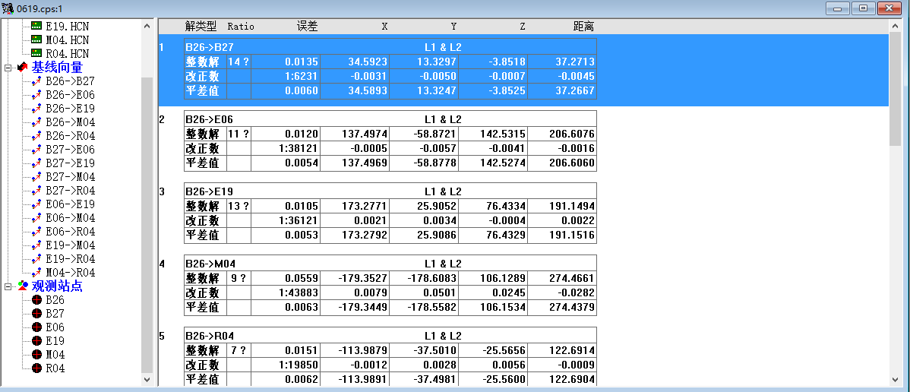
- 点击成果-成果报告，在2.1 平差参数内将参考因子数值复制到“网平差”-“网平差设置”-“自由网平差”-“协方差系数”
- 再次进行网平差，点击成果-平差报告
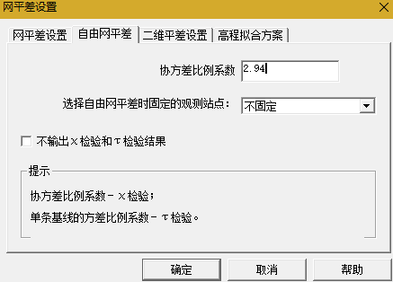

- 此时参考因子已变为1:
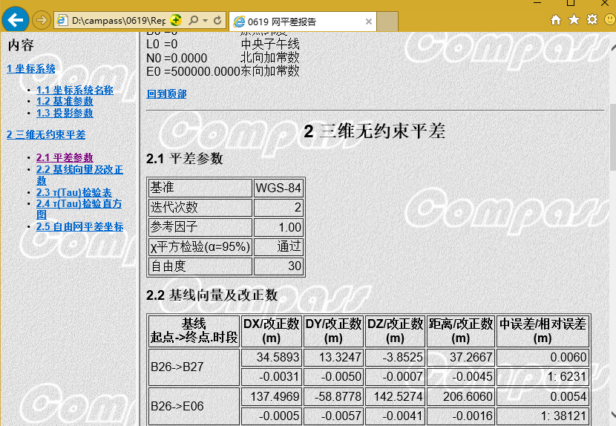
- 输入已知点
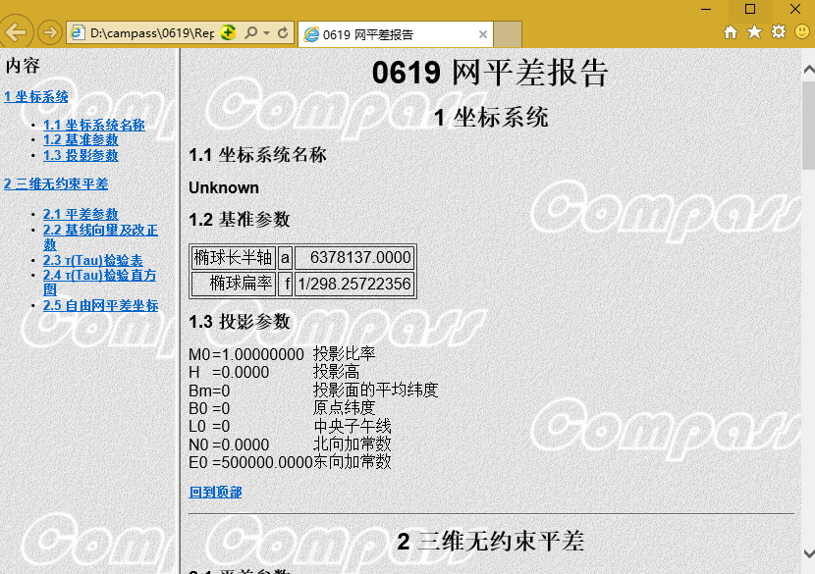

- 输入已知点
- 左侧“观测站点”，选中已知点。右键菜单“属性”-“输入已知点”，XY注意：“约束….”一定要打勾
- 再次进行网平差，此时“三维平差、二维平差、水准高程拟合”打勾
- 成果-平差报告。看坐标中误差不超限（中误差应小于0.010），保存坐标成果
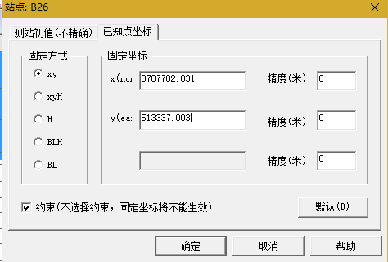
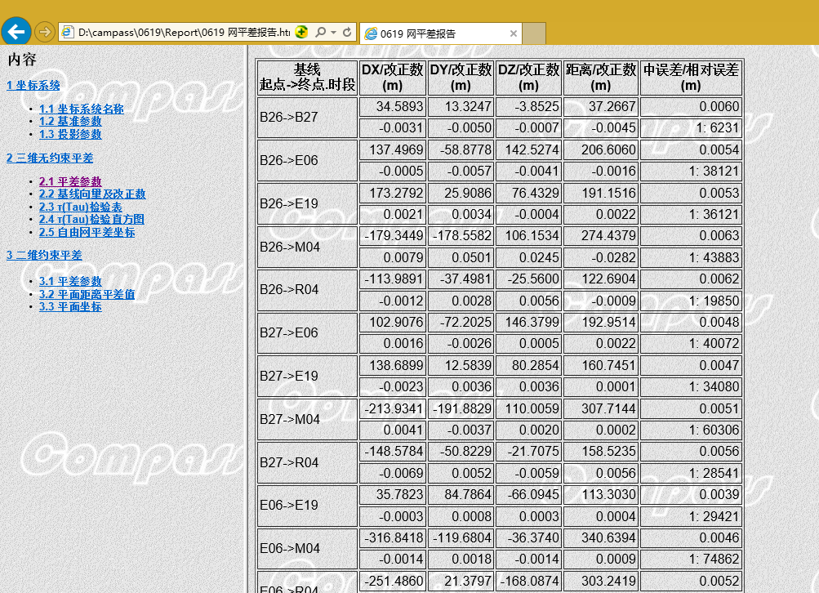
- “成果”——“简明成果输出”
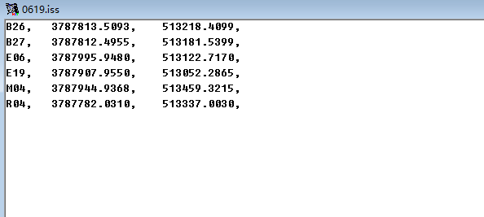
- 实验总结
我们做实验不要一成不变和墨守成规，死板地一条一条处理数据。实际上，在弄懂了实验原理的基础上，我们的时间是充分的，做实验应该是游刃有余的。处理数据的时候也要戒骄戒躁，有的点的Ratio值硬是到不了3以上的情况下依旧要保持平稳的心态去面对这个实验。再这样的情况下我们才能更能去理解GNSS这门课以及其相关知识。

